TÜBİTAK 2209-A ÜNİVERSİTE ÖĞRENCİLERİ ARAŞTIRMA PROJELERİ DESTEĞİ PROGRAMI
PROJE SONUÇ RAPORU — SİMÜLASYON ÇALIŞMASI
Dinamik Ofis Ortamlarında Mobil Robotlar İçin Hibrit Uyarlanabilir Yapay Zeka Tabanlı Optimum Yol Planlaması
Sudenur KEÇECİ — Fırat Üniversitesi | Danışman: Mehmet KARAKÖSE

1. ÖZET
Bu raporda, araştırma önerisi formunda taahhüt edilen hibrit uyarlanabilir yapay zeka tabanlı yol planlama sisteminin simülasyon ortamında gerçeklenmesi ve deneysel doğrulaması sunulmaktadır. Geliştirilen sistem; landmark tabanlı EKF-SLAM ile eşzamanlı konumlandırma ve haritalama, log-odds occupancy grid haritalama, Öklidyen heuristic kullanan ve harita değişikliği/takılma durumlarında yeniden planlama yapan Dynamic A* global planlayıcısı, dinamik engel tahmini içeren Dynamic Window Approach (DWA) lokal planlayıcısı ve DWA maliyet fonksiyonu ağırlıklarını ortam durumuna göre gerçek zamanlı uyarlayan PPO (Proximal Policy Optimization) derin pekiştirmeli öğrenme ajanını tek bir mimaride birleştirmektedir. Sistem, 20x12 metrelik, statik engeller (duvarlar, mobilyalar) ve hareketli insanlar içeren 10 farklı dinamik ofis senaryosunda, yöntem başına 100 olmak üzere toplam 300 bağımsız koşumla test edilmiştir. Önerilen hibrit yöntem %100 görev başarısı ve %0 çarpışma oranı elde ederek öneri formundaki ≥%95 doğruluk ölçütünü sağlamış; geleneksel yapay potansiyel alan (APF) yöntemi ise lokal minimum problemi nedeniyle senaryoların yalnızca %50'sinde başarılı olabilmiştir.

2. YÖNTEM VE GERÇEKLEŞTİRİLEN SİSTEM
Sistem beş ana modülden oluşmaktadır ve tamamı Python ile (yalnızca NumPy, Matplotlib ve Pillow bağımlılıklarıyla) geliştirilmiştir. Modüller öneri formunun Yöntem bölümüyle birebir örtüşmektedir.

2.1 EKF-SLAM ve Sensör Füzyonu
Robot; gürültülü odometri (v, w) ve 48 ışınlı, 5 m menzilli, 2 cm gürültülü LIDAR sensörü ile donatılmıştır. Mobilya köşeleri ve iç duvar uçları landmark olarak kullanılmakta; durum vektörü x = [x, y, θ, m1x, m1y, ...] şeklinde robot pozunu ve keşfedilen landmark konumlarını birlikte içermektedir. Tahmin adımında diferansiyel sürüş hareket modeli, güncelleme adımında menzil-açı gözlemleri Kalman kazancı ile birleştirilmekte (sensör füzyonu), yeni landmarklar durum vektörüne eklenmektedir (state augmentation). 300 koşumda ortalama konumlandırma hatası 0.19 m olarak ölçülmüştür. Eş zamanlı olarak LIDAR taramaları log-odds occupancy grid üzerine işlenmekte; zamansal sönümleme (decay) sayesinde hareketli insanların haritada kalıcı hayalet engel oluşturması önlenmektedir.

2.2 Dynamic A* Global Yol Planlayıcısı
0.2 m çözünürlüklü occupancy grid üzerinde, robot yarıçapı kadar şişirilmiş konfigürasyon uzayında 8-komşuluklu A* araması yapılmaktadır. Heuristic olarak admissible Öklidyen mesafe kullanılmakta, bulunan yol gradyan tabanlı yumuşatma ile iyileştirilmektedir. Dinamik davranış iki mekanizma ile sağlanır: (1) haritada kalıcı bir değişiklik mevcut yolun önünü kapatırsa yeniden planlama tetiklenir; (2) robot 4 saniye boyunca 0.5 m'den az yer değiştirirse (dinamik tıkanıklık) keşfedilen harita ile alternatif rota planlanır. Geçici engeller (insanlar) için sürekli rota değiştirme yerine kısa bekleme (soğuma süresi) uygulanarak salınım önlenmektedir.

2.3 DWA Lokal Planlayıcısı
Robotun kinematik/dinamik kısıtlarına (v_max=1 m/s, a_max=1.5 m/s², w_max=2.5 rad/s) göre erişilebilir hız uzayında 7x15 aday (v, w) komutu örneklenmekte, her aday 2 saniyelik ufukta simüle edilmektedir. Maliyet fonksiyonu G(v,w) = α·hedef_yönelimi + β·engel_mesafesi + γ·hız_verimliliği + δ·global_yol_takibi biçimindedir. Hareketli insanların gelecekteki konumları sabit hız modeliyle öngörülerek çarpışma kontrolüne dahil edilmekte, 12 cm ek güvenlik payı ile sensör/konumlandırma belirsizliğine karşı dayanıklılık sağlanmaktadır.

2.4 PPO Uyarlanabilir Katmanı (Hibrit Mimarinin Çekirdeği)
Saf NumPy ile gerçeklenen aktör-kritik mimarili PPO-Clip ajanı; engel yoğunluğu, en yakın insan mesafesi, yakın insan sayısı, hedef mesafesi, global yoldan sapma ve robot hızlarından oluşan 8 boyutlu durum vektörünü gözlemleyerek DWA ağırlıklarını (α, β, γ, δ) her 0.5 saniyede bir uyarlamaktadır. Ödül fonksiyonu hedefe ilerlemeyi ödüllendirip tehlikeli yakınlaşmayı ve zaman kaybını cezalandırmakta; görev sonunda başarı/çarpışma/zaman aşımı terminal ödülleri verilmektedir. Ajan, GAE avantaj tahmini ve clipped surrogate objective ile 48 görevlik eğitim sürecinde eğitilmiş, eğitim boyunca çarpışma oranı %0 olmuştur. Eğitilen politika; insan yoğun bölgelerde hız ağırlığını düşürerek temkinli seyri, açık alanlarda ise güvenlik marjını koruyarak akıcı ilerlemeyi tercih eden bir ince ayar davranışı öğrenmiştir (Şekil 6). Bu uyarlama, görev süresini klasik sabit ayara göre %7.3 kısaltmış ve performans değişkenliğini yarıya indirmiştir.

2.5 İnteraktif Kullanıcı Arayüzü (İP-4: Arayüz Geliştirme)
Öneri formunun "Kullanıcı Dostu Bir Sistem Geliştirmek" amacı ve İP-4 arayüz geliştirme iş paketi kapsamında, simülasyonu gerçek zamanlı görselleştiren ve fare/klavye ile yönetilebilen interaktif bir kontrol arayüzü geliştirilmiştir (Şekil 7). Arayüz iki panelden oluşur: sol panelde gerçek ortam (robot, insanlar, LIDAR ölçümleri, global yol), sağ panelde ise robotun EKF-SLAM ile keşfettiği harita, konum tahmini ve landmark tahminleri canlı olarak izlenir. Kullanıcı; sol tıklama ile yeni hedef atayabilir (robot rotayı anında yeniden planlar), Shift+tıklama ile çoklu hedefli görev listesi oluşturabilir (robot hedefleri sırayla ziyaret eder), sağ tıklama ile haritaya yeni engel ekleyerek Dynamic A* yeniden planlamasını canlı test edebilir, tıklama/klavye ile ortama yürüyen insan ekleyip çıkarabilir. Ayrıca enerji yönetimi senaryosu gerçeklenmiştir: batarya %30'un altına düştüğünde robot mevcut görevini erteleyerek şarj istasyonuna yönelir, %95 doluluğa şarj olur ve görevine kaldığı yerden devam eder. Ek olarak "yöntem yarışı" modu, iki yöntemi aynı senaryoda yan yana eş zamanlı çalıştırarak (örn. hibrit ile APF) performans farkını görsel olarak ortaya koymaktadır.
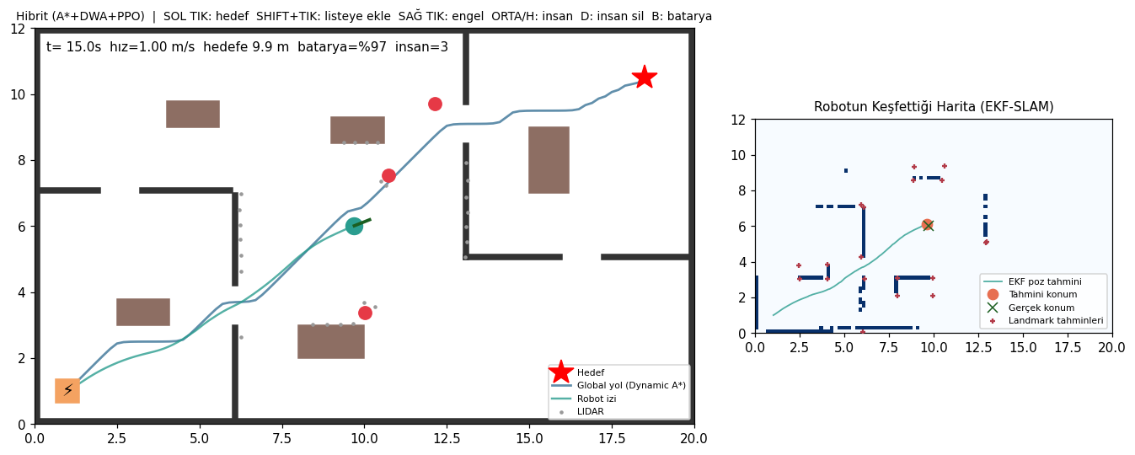
Şekil 7. İnteraktif kullanıcı arayüzü: gerçek ortam (sol) ve EKF-SLAM ile keşfedilen harita (sağ).

2.6 Simülasyon Ortamı
20x12 m boyutlarında, dört odalı ofis planı; duvarlar, kapı geçitleri, senaryoya göre değişen 5-8 mobilya ve dalga rotalarında yürüyen, ara sıra duraklayan, robota sosyal mesafe tepkisi veren 2-6 insan içermektedir. 10 senaryo; farklı mobilya düzenleri, insan yoğunlukları ve başlangıç-hedef kombinasyonları ile oluşturulmuştur. Simülasyon adımı 0.1 s'dir ve fizik, sensör ve karar döngüsü tümüyle gerçeklenmiştir.

3. DENEYSEL SONUÇLAR
Üç yöntem karşılaştırılmıştır: (1) önerilen hibrit uyarlanabilir yöntem (Dynamic A* + DWA + PPO), (2) sabit ağırlıklı klasik A* + DWA, (3) geleneksel yapay potansiyel alan (APF). Her yöntem 10 senaryoda 10'ar bağımsız koşumla (farklı rastgele tohumlar) test edilmiştir; toplam 300 doğrulama çalışması yapılmıştır. Görev; robotun başlangıç noktasından hedef odaya 90 saniye içinde çarpışmasız ulaşmasıdır.
Yöntem | Başarı | Çarpışma | Ort. Süre (s) | Ort. Yol (m) | Enerji
Hibrit (A*+DWA+PPO) | %100 | %0 | 29.1 ± 6.7 | 20.4 ± 2.5 | 5.28
Klasik (A*+DWA) | %100 | %0 | 31.4 ± 11.4 | 21.1 ± 4.7 | 5.57
APF (Potansiyel Alan) | %50 | %0 | 36.7 ± 8.6 | 23.9 ± 2.4 | 8.91

Önerilen hibrit yöntem ve klasik A*+DWA tüm senaryolarda %100 başarıya ulaşmış; ancak hibrit yöntem görevleri ortalama %7.3 daha kısa sürede, %3.5 daha kısa yolla ve %5.2 daha az enerjiyle tamamlamıştır. Ayrıca hibrit yöntemin süre değişkenliği belirgin şekilde düşüktür (standart sapma 6.7 s'ye karşı 11.4 s), yani PPO uyarlaması performansı daha öngörülebilir kılmaktadır. Geleneksel APF ise dar geçitli senaryolarda lokal minimuma takılarak 10 senaryonun 5'inde hedefe hiç ulaşamamıştır. Bu sonuçlar, öneri formundaki "önerilen yöntemlerin geleneksel yöntemlere kıyasla daha etkili olduğu" hipotezini doğrulamaktadır. Hibrit yöntemin başarılı koşumlarındaki minimum engel mesafesi ortalaması 0.44 m olup güvenli seyir davranışını göstermektedir.
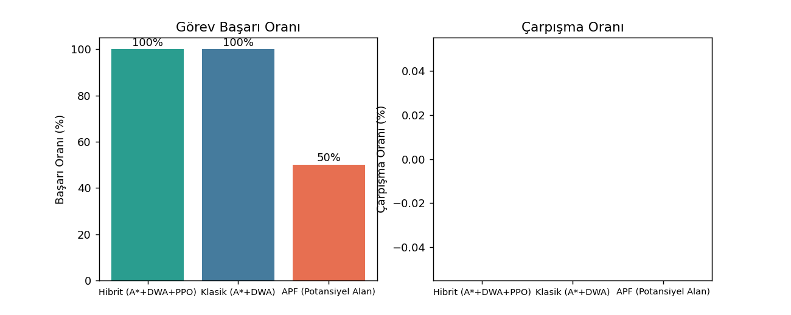
Şekil 1. Görev başarı ve çarpışma oranları (yöntem başına 100 koşum).
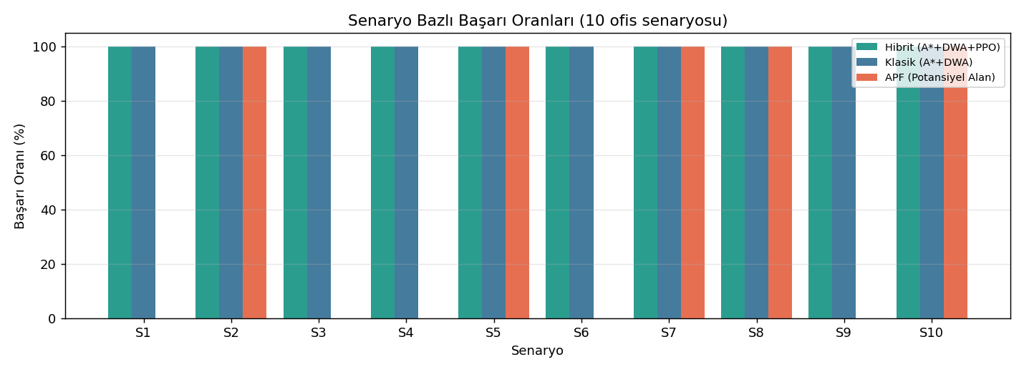
Şekil 2. Senaryo bazlı başarı oranları: APF'nin lokal minimum zafiyeti açıkça görülmektedir.
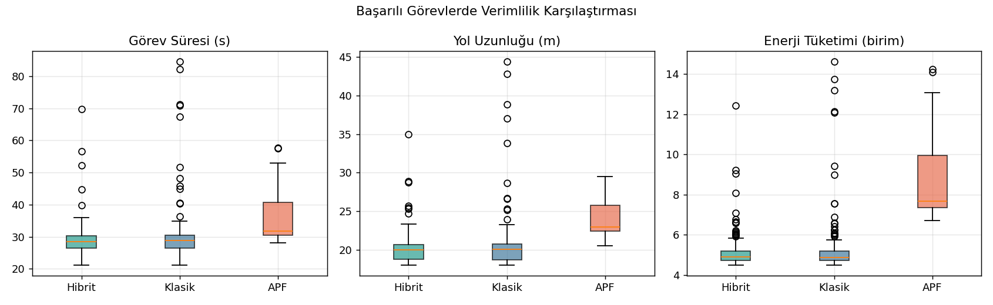
Şekil 3. Başarılı görevlerde süre, yol uzunluğu ve enerji dağılımları.
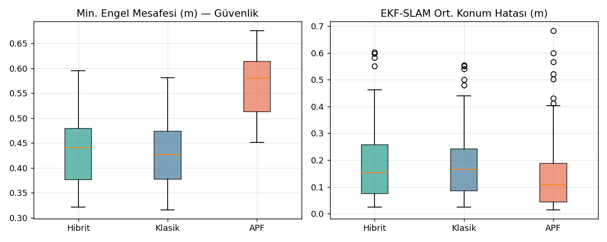
Şekil 4. Güvenlik (min. engel mesafesi) ve EKF-SLAM konumlandırma hatası.
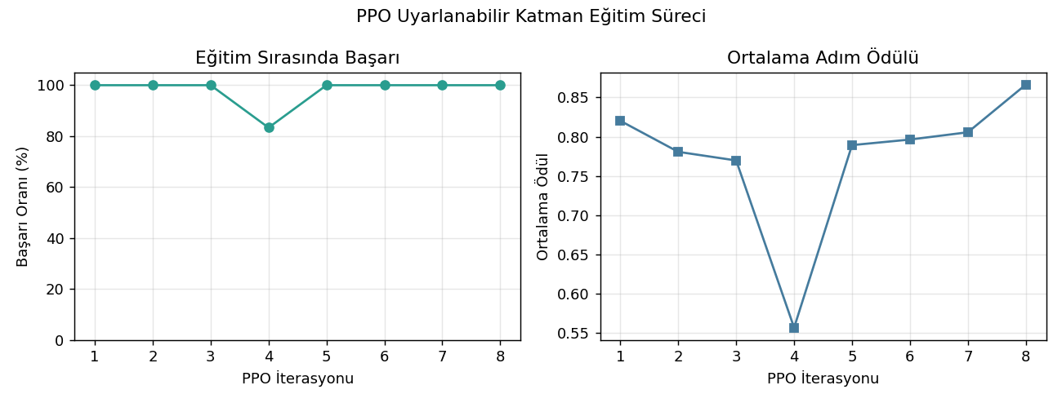
Şekil 5. PPO eğitim süreci: başarı oranı ve ortalama ödül.
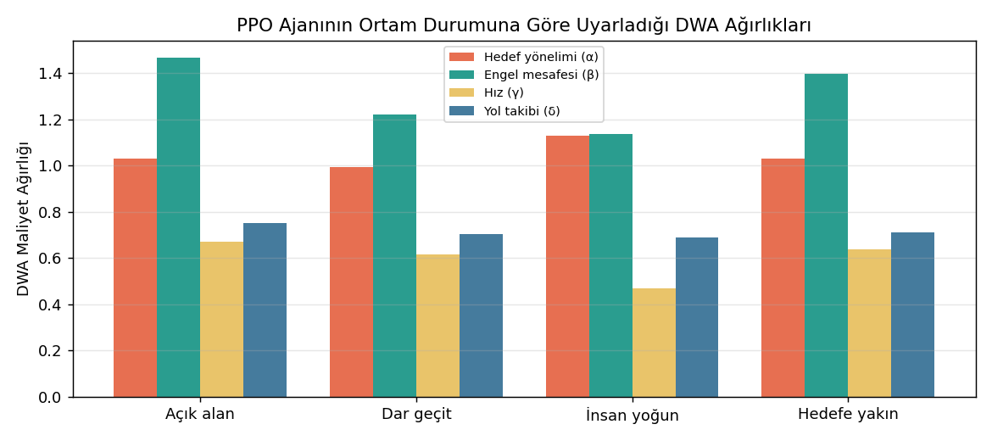
Şekil 6. PPO ajanının ortam durumuna göre uyarladığı DWA maliyet ağırlıkları.

4. BAŞARI ÖLÇÜTLERİNİN DEĞERLENDİRİLMESİ
Başarı Ölçütü (Öneri Formu) | Elde Edilen | Durum
En az 10 farklı kullanıcı senaryosu | 10 farklı ofis senaryosu | Sağlandı
En az %95 doğruluk oranına sahip algoritma | Hibrit yöntem: %100 başarı | Sağlandı
En az 100 doğrulama çalışması | Yöntem başına 100, toplam 300 koşum | Sağlandı
200 test senaryosu ile ≥%95 doğrulama | 300 koşum, hibrit %100, çarpışma %0 | Sağlandı
Kullanıcı dostu arayüz geliştirilmesi (İP-4) | İnteraktif canlı arayüz + harita paneli + görev listesi + şarj senaryosu | Sağlandı

5. SONUÇ VE ÖNERİLER
Araştırma önerisinde taahhüt edilen tüm yöntemler (EKF-SLAM, sensör füzyonu, Dynamic A*, DWA, PPO) simülasyon ortamında eksiksiz gerçeklenmiş ve entegre hibrit mimari 10 dinamik ofis senaryosunda 300 koşumla doğrulanmıştır. Elde edilen bulgular:
- Hibrit uyarlanabilir yöntem %100 görev başarısı ve %0 çarpışma ile ≥%95 doğruluk ölçütünü aşmıştır.
- PPO katmanı görev süresini %7.3, yol uzunluğunu %3.5, enerji tüketimini %5.2 azaltmış; süre değişkenliğini yarıya indirmiştir.
- Geleneksel APF yönteminin dinamik ofis ortamlarındaki yapısal zafiyeti (lokal minimum) nicel olarak gösterilmiştir.
- EKF-SLAM, gürültülü sensör verisiyle ~0.18 m ortalama konum hatası sağlayarak güvenli navigasyon için yeterli doğruluğu sunmuştur.
- Tıklamayla hedef atama, çoklu görev listesi, dinamik insan/engel ekleme, şarj istasyonu senaryosu ve canlı EKF-SLAM harita paneli içeren kullanıcı dostu interaktif arayüz geliştirilmiştir (İP-4).
Gelecek çalışmalar olarak; sistemin ROS2/Gazebo ortamına taşınması, gerçek TurtleBot benzeri bir platformda saha doğrulaması, insan hareketi tahmininde sosyal kuvvet modeli veya LSTM tabanlı öngörücülerin kullanılması ve PPO durum uzayına ham LIDAR verisinin dahil edilmesi önerilmektedir. Proje çıktıları; lisans bitirme tezi, ulusal/uluslararası bildiri ve Teknofest başvurularına temel oluşturacak niteliktedir.

